|  |  |
| --- | --- |
| 文档编号 |  |
| 文档负责 | 产品组 |
| 项目名称 |  |
| 文件状态 | 正式版本 |
| 文件密级 | 保密 |

**产品功能说明书**

*星图系统－携程集团访问统一授权*

|  |  |
| --- | --- |
|  | |
| 重要性 |  |
| 紧迫性 |  |
| 拟制人 | 陈奇 |
| 审核人 |  |
| 提交日期 |  |
| 需求变更控制时间点 |  |

# 总体说明

## 项目目标

|  |
| --- |
| 携程集团系App能够相互识别登录态，统一授权，比如开发一套Hybrid代码能够同时运行的携程App和去哪儿App，这个过程需要进行双方帐号的统一授权与认证；甚至扩展到其他携程系App中。  功能  #登录态相互转换与授权  #映射关系建立  #与框架集成  #与携程系其他App互通 |

## 项目收益

|  |
| --- |
| 能够让一套代码同时运行在携程App和去哪儿App，甚至是其他携程系独立App。实现顶端帐号互通。是最底层的支持，综合收益7.08 |

## 项目范围

|  |
| --- |
| 服务端 |

# 功能需求（星图系统）

## 项目背景

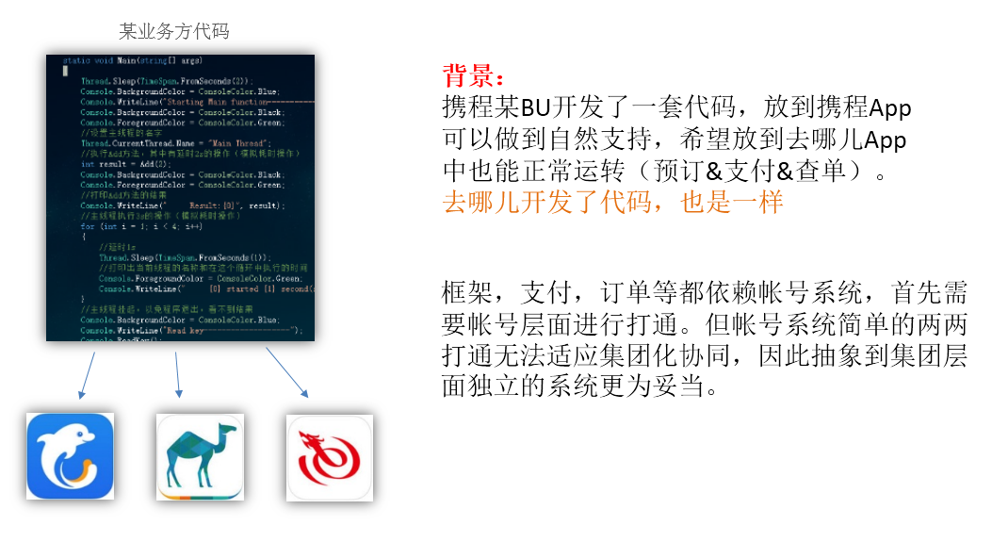

本项目都会以携程Hybrid页嵌入到去哪儿App中做为基础，进行展开描述。

## 星图系统-概述

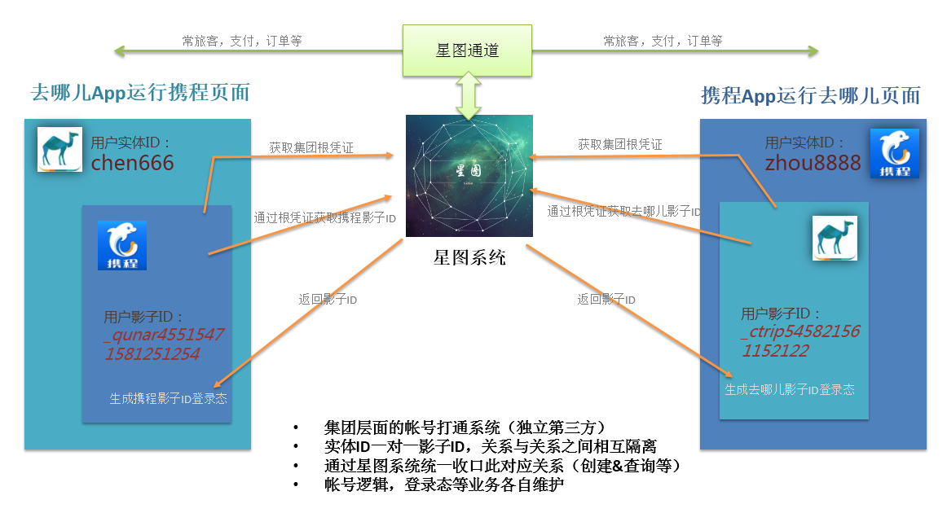

图示：星图系统是独立于公司的系统，对携程集团各公司无差异对待。

## 星图系统-帐号映射

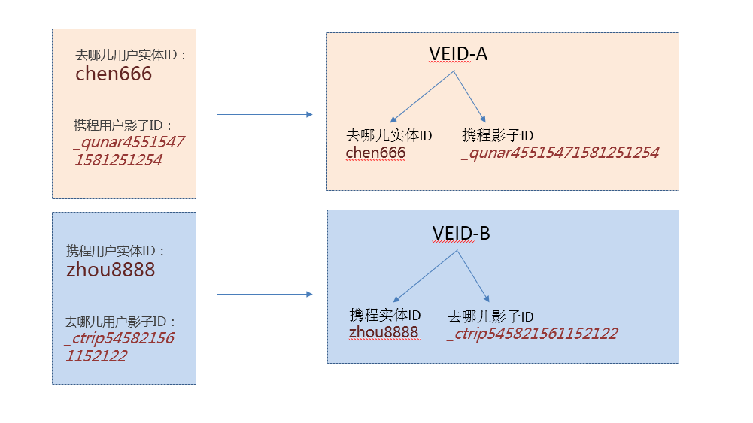

实体帐号与影子帐号对标，通过VEID进行关联。

以具体例子展开：

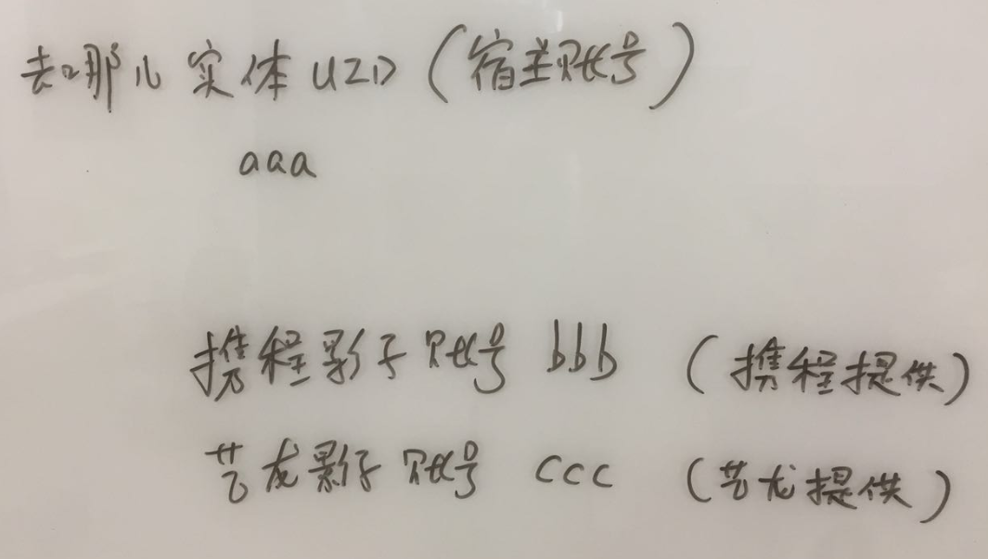

可能的数据关系：

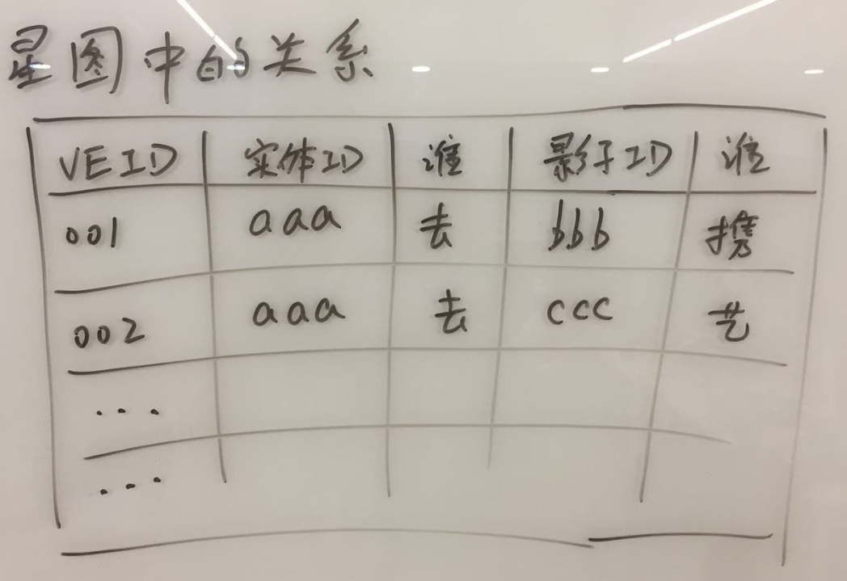

## 星图系统-期望

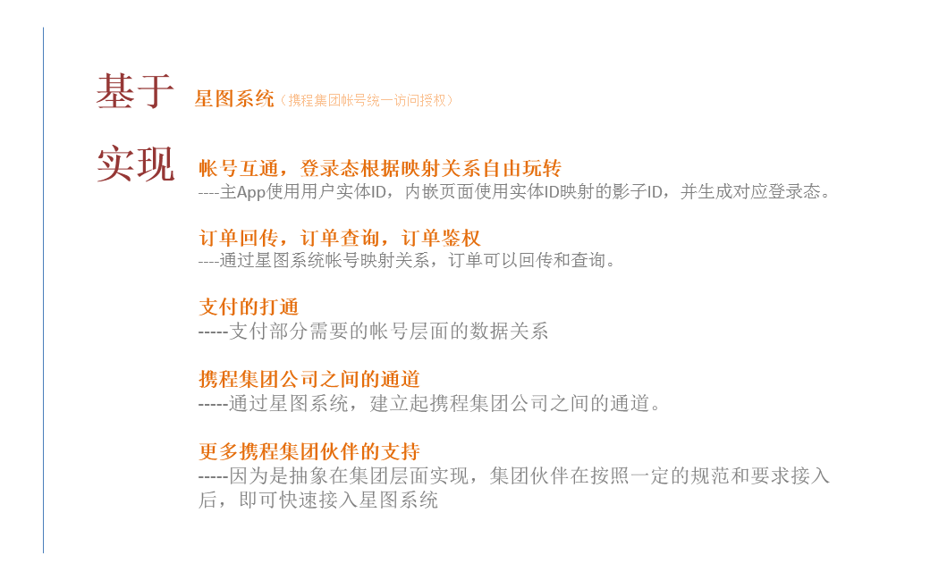

期望星图系统能够实现携程集团公司帐号互通，建立起订单回传的通路，满足支付的所需关系，架起集团公司系统的一座通道与桥梁。

## 星图系统-设计原则

星图系统设计理念：

* 系统的帐号映射关系两两对应，关系简洁。
* 系统需要收口用户帐号关系
* 系统的数据基于信任集团公司的数据
* 系统不对集团公司数据进行破坏性设计
* 系统满足各自业务方最大的自由空间，登录态及帐号独立运作
* 系统尽量做到降级与解耦

## 星图系统-名词解释

名词解释：

宿主App：即用户当前正在使用的App，本项目去哪儿App作为宿主App。

星图系统：建立在携程和去哪儿&艺龙等公司之上的集团级系统，用于集团级帐号互通和桥梁通道。

实体帐号：用户使用可见的帐号登录去哪儿App，此为实体帐号。

影子帐号：去哪儿实体帐号映射的影子帐号，用户永远不可见。

根凭证：和实体帐号登录态对标，影子帐号依赖它生成。

去哪儿Native登录态：实体帐号登录时产生的一个凭证，写入在Native本地。

携程Hybrid登录态：影子帐号登录时产生的一个凭证，写入在Hybrid本地。

## 星图系统-页面示意图

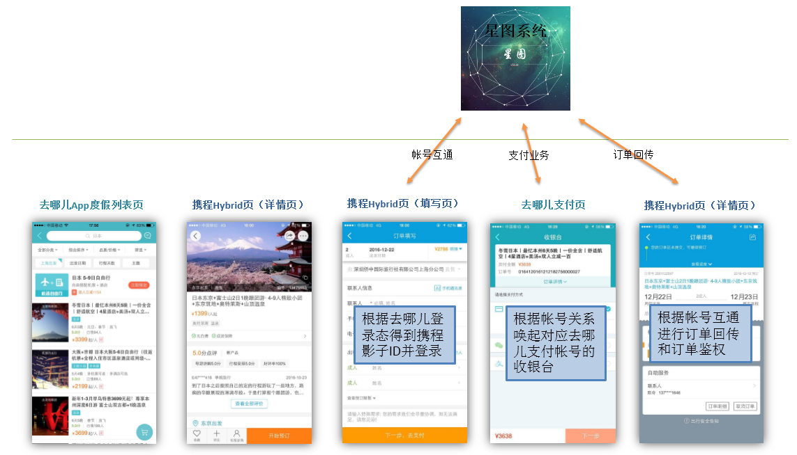

星图系统没有可见的页面，星图系统更像是人脑中枢。

页面皆有具体业务方Onwer，与星图系统进行交互，得到所需信息。

与星图系统进行交互的业务：

* 去哪儿用户中心
* 携程用户中心

## 星图系统-核心主流程



## ---星图系统场景---

场景：根据实体帐号颁发根凭证

Actor：去哪儿用户中心

简要说明：此为星图系统的核心功能，由星图系统提供接口进行颁发。

输入：实体帐号ID

输出：根凭证

场景：注销根凭证

Actor：去哪儿用户中心

简要说明：此为星图系统的核心功能，由星图系统提供接口进行注销。

输入：根凭证

输出：成功

异常：无效的根凭证

场景：根据根凭证找到/生成影子帐号

Actor：携程用户中心

简要说明：此为星图系统的核心功能，由星图系统提供接口进行结果返回。

输入：根凭证

输出：影子帐号ID

异常：根凭证无效或非法

场景：根据影子帐号查询实体帐号和根凭证

Actor：业务方

简要说明：此为星图系统的辅助查询功能，由星图系统提供接口进行查询。

输入：影子帐号ID

输出：实体帐号ID，根凭证

场景：根据实体帐号查询影子帐号和根凭证

Actor：业务方

简要说明：此为星图系统的辅助查询功能，由星图系统提供接口进行查询。

输入：影子帐号ID

输出：实体帐号ID，根凭证

场景：根据根凭证查询实体帐号和影子帐号

Actor：业务方

简要说明：此为星图系统的辅助查询功能，由星图系统提供接口进行查询，例如用于踢掉影子帐号登录态。

输入：根凭证

输出：实体帐号，影子帐号

## ---业务功能场景---

场景：去哪儿App登录时写根凭证

Actor：去哪儿用户中心

简要说明：去哪儿App在登录时需要做一个数据初始化动作，以保证登录后的信息是准确的，防止错误数据造成的影响。初始化之后进行登录，登录后进行写根凭证的处理。

基本事件流：

* 去哪儿用户点击登录
* Native清理去哪儿App本地根凭证和携程Hybrid登录态
* 服务端发送异步请求星图系统注销根凭证，异步清Hybrid登录态？
* 登录去哪儿
* 去哪儿用户中心根据去哪儿UID请求星图系统获取根凭证。（此处去哪儿需保证去哪儿UID的正确性，星图系统不做数据准确性干预）
* 星图系统根据去哪儿UID颁发根凭证
* 去哪儿App得到根凭证并写入/覆盖本地根凭证
* 跳转到登录后的目标页

场景：去哪儿App退出时清根凭证

Actor：去哪儿用户中心

简要说明：在用户手动退出时进行清理，以尽量保证错误数据对后续业务的干扰。

基本事件流：

* 去哪儿服务端退出
* Native清理去哪儿App本地根凭证和携程Hybrid登录态
* 服务端发送异步请求星图系统注销根凭证，异步清Hybrid登录态？
* 去哪儿本地退出
* 跳转到退出后的目标页

场景：进入携程Hybrid页时写登录态

Actor：携程用户中心，携程框架

前置条件：需要登录的Hybrid页

简要说明：此为项目的核心功能，由携程用户中心，携程框架为主要支持方。

基本事件流：

* BU的Hybrid页请求框架验证携程登录态（Hybrid登录态生成时间若早于根凭证生成时间，则清除Hybrid本地登录态）
* 框架透传到携程用户中心服务端，携带根凭证+Hybrid登录态+第三方类型
* A：Hybrid页有登录态并且根凭证无或者无效
  + 视为已登录，继续往下走
  + 流程结束
* B：Hybrid页有登录态但根凭证有且有效
  + 视为已登录，继续往下走
  + 流程结束
* C：Hybrid页无登录态并且根凭证无或者无效，返回携程框架告知必须要有根凭证。
  + 携程前端框架与去哪儿App通信要求得到根凭证
  + 去哪儿App已登录或发起登录
  + 根据去哪儿App登录态UID获取根凭证并写入本地
  + 回到事件流开始
* D：Hybrid页无登录态但根凭证有并且有效
  + 携程用户中心通过根凭证向星图系统获取影子帐号UID
  + 星图系统通过根凭证查询/生成影子帐号（影子帐号有就直接返回，没有则创建后返回）
  + 携程用户中心得到影子帐号生成登录态并写入Hybrid本地
  + 流程结束

登录态谁来写？

## ---系统策略定义---

根凭证有效期：30天

Hybrid登录态有效期：90天

清除根凭证时，同时清除影子帐号登录态？

## 星图系统-问题梳理

问：实体帐号为何采用UID而不是OpenID？

答：星图系统的使用方为携程集团公司，属于深入合作并且专线调用，数据传输保证安全。直接采用UID免去数据多次转换的麻烦。

问：如何保证根凭证的准确性？

答：有如下措施综合保证准确性

措施一，登录时清理本地根凭证，服务端异步请求注销根凭证。因本地根凭证已被清理，对后续功能无影响。并且登录后会重新得到根凭证并写入/覆盖。

措施二，退出时清理本地根凭证，服务端异步请求注销根凭证。因本地根凭证已被清理，对后续功能无影响。并且登录后会重新得到根凭证并写入/覆盖。

措施三，根凭证存在过期时间，在换取影子帐号时有校验有效性。若过期或无效则会引导至去哪儿用户中心重新获取根凭证。

问：如何保证Hybrid的登录态准确性？

答：首先在无登录态的情况下，都会通过根凭证来生成，在根凭证准确的情况下可保证登录态准确。

在有登录态的情况下，通过对业务功能的设计，有如下措施来保证Hybrid的登录态准确性：

* 在去哪儿App登录时清理Hybrid登录态
* 在去哪儿App退出时清理Hybrid登录态
* Hybrid登录态生成时间若早于根凭证生成时间，则清除Hybrid本地登录态。（上2项失败后的补偿机制）

|  |
| --- |
| 案例：用户手动登录去哪儿App，进入携程Hybrid页。---正常  案例：用户手动登录去哪儿App，退出后登录其他帐号，进入携程Hybrid页。---正常  案例：用户手动登录去哪儿App，去哪儿服务端登录态过期或被踢掉，进入携程Hybrid页。---正常  案例：用户手动登录去哪儿App，根凭证过期或被踢掉，进入携程Hybrid页。---正常 |

问：实体帐号服务端失效，是否会闭环产生影响？

答：当服务端失效，但Hybrid登录态有效时，用户可在Hybrid页正常使用，但支付，订单查看都会要求再次登录。对闭环影响有限。

问：根凭证服务端失效，是否会对闭环产生影响？

答：有校验和重新获取机制，不会存在影响。

问：携程Hybrid页的登录态可能存在永远没被清理的可能，是否会有问题？

答：去哪儿登录和退出时尽量要清理掉Hybrid登录态。否则会造成实体帐号已更换，但影子帐号未被更换的情况，产生串号问题。但因为存在校验Hybrid登录态时间与根凭证时间，此为补偿机制。

问：去哪儿未登录情况，目前了解去哪儿是没有UID的，是采用设备号+手机号关联到订单的。如何规划？

答：双方临时会员机制存在很大差异，Hybrid模式暂时不支持临时会员。Hybrid页必须要求登录。

问：方案是否同样适用在PC端？

答：同样适用，具体细节在PC端规划时详细制定。

## 星图系统-更大愿景

* 能够实现多地部署，并实现数据的同步，通过就近接入，服务和接口更快速的相应。
* 在管理，策略，传输上完善星图系统的安全
* 实现系统的健康状态监测，多地容灾

## 星图系统-UED

星图系统不涉及任何页面元素，全部由服务端组成。

## 附：去哪儿流程图

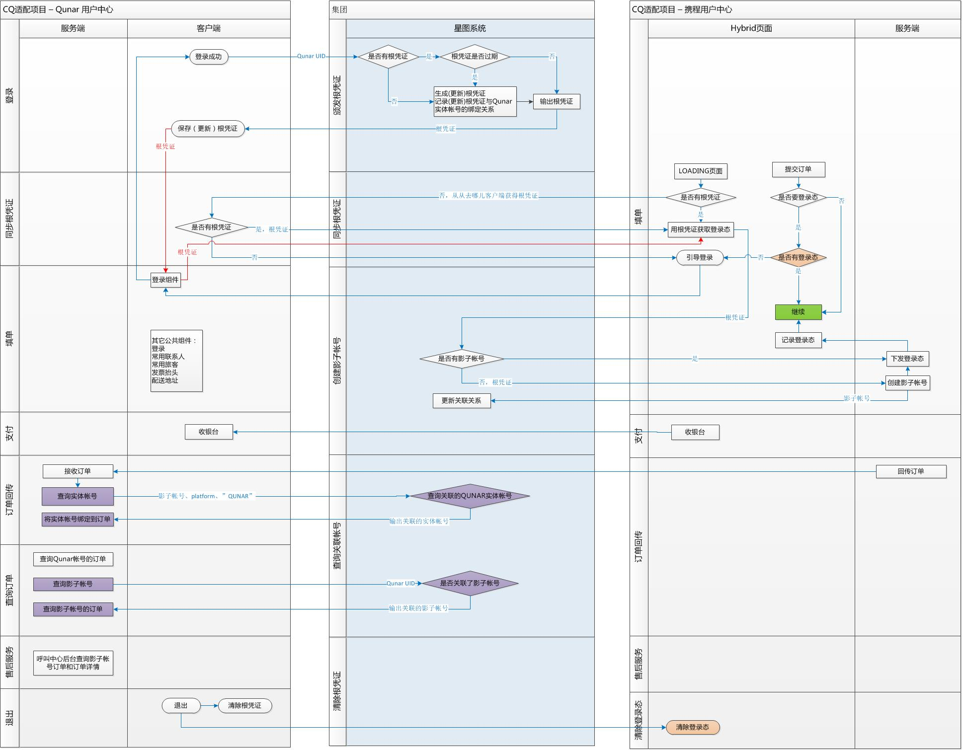

## 附：项目团队划分

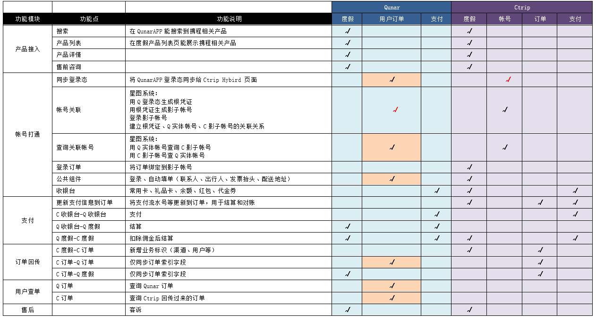

## 附：相关邮件文件



# 其他需求

## 日志需求

整理中…

## 埋点需求

无页面参与，星图系统无前端埋点需要。

## BI报表需求

整理中…

## 规则定义

|  |  |
| --- | --- |
| **功能点** | **描述** |
| UID生成规则 | 影子帐号以_qunar开头。 |
| 风控 | 无前端页面参与，并且内网服务调用，无需接入风控。 |
| 新页面PageID | 不存在新页面，无需申请PageID |
| 渠道号 | 55552573 |

补充需求（定稿后追加）